Белорусский государственный технологический университет
Факультет информационных технологий
Кафедра программной инженерии

ОТЧЕТ
по лабораторной работе № 6
по дисциплине «Базы данных»
Основы работы с SQLPLUS.

Выполнил:
Студент 3 курса 9 группы
Антипов Алексей Романович
Преподаватель: Нистюк Ольга Александровна

СОДЕРЖАНИЕ
Введение 4
1. Получите список всех файлов табличных пространств (перманентных и временных). 5
2. Создайте табличное пространство с именем XXX_QDATA (10m). При создании установите его в состояние offline. Затем переведите табличное пространство в состояние online. Выделите пользователю XXX квоту 2m в пространстве XXX_QDATA. От имени XXX в пространстве XXX_T1создайте таблицу из двух столбцов, один из которых будет являться первичным ключом. В таблицу добавьте 3 строки. 6
3. Получите список сегментов табличного пространства XXX_QDATA. Определите сегмент таблицы XXX_T1. Определите остальные сегменты. 7
4. Удалите (DROP) таблицу XXX_T1. Получите список сегментов табличного пространства XXX_QDATA. Определите сегмент таблицы XXX_T1. Выполните SELECT-запрос к представлению USER_RECYCLEBIN, поясните результат. 8
5. Восстановите (FLASHBACK) удаленную таблицу. 9
6. Выполните PL/SQL-скрипт, заполняющий таблицу XXX_T1 данными (10000 строк). 10
7. Определите сколько в сегменте таблицы XXX_T1 экстентов, их размер в блоках и байтах. Получите перечень всех экстентов. 11
8. Удалите табличное пространство XXX_QDATA и его файл. 12
9. Получите перечень всех групп журналов повтора. Определите текущую группу журналов повтора. 13
10. Получите перечень файлов всех журналов повтора инстанса. 14
11. С помощью переключения журналов повтора пройдите полный цикл переключений. Запишите серверное время в момент вашего первого переключения (оно понадобится для выполнения следующих заданий). 15
12. Создайте дополнительную группу журналов повтора с тремя файлами журнала. Убедитесь в наличии группы и файлов, а также в работоспособности группы (переключением). Проследите последовательность SCN. 16
13. Удалите созданную группу журналов повтора. Удалите созданные вами файлы журналов на сервере. 18
14. Определите, выполняется или нет архивирование журналов повтора (архивирование должно быть отключено, иначе дождитесь, пока другой студент выполнит задание и отключит). 19
15. Определите, выполняется или нет архивирование журналов повтора (архивирование должно быть отключено, иначе дождитесь, пока другой студент выполнит задание и отключит). 20
16. Включите архивирование. 21
17. Принудительно создайте архивный файл. Определите его номер. Определите его местоположение и убедитесь в его наличии. Проследите последовательность SCN в архивах и журналах повтора. 22
18. Отключите архивирование. Убедитесь, что архивирование отключено. 23
19. Получите список управляющих файлов. 24
20. Получите и исследуйте содержимое управляющего файла. Поясните известные вам параметры в файле. 25
21. Определите местоположение файла параметров инстанса. Убедитесь в наличии этого файла. 27
22. Сформируйте PFILE с именем XXX_PFILE.ORA. Исследуйте его содержимое. Поясните известные вам параметры в файле. 28
23. Определите местоположение файла паролей инстанса. Убедитесь в наличии этого файла. 29
24. Получите перечень директориев для файлов сообщений и диагностики. 30
25. Найдите и исследуйте содержимое протокола работы инстанса (LOG.XML), найдите в нем команды переключения журналов которые вы выполняли. 31
Заключение 32

Найдите на компьютере конфигурационные файлы SQLNET.ORA и TNSNAMES.ORA и ознакомьтесь с их содержимым.
Для выполнения задания необходимо изучить файлы, отвечающие за сетевую конфигурацию Oracle. Переход в директорию администратора сети осуществляется с помощью команды cd, после чего содержимое требуемых конфигурационных файлов выводится на экран посредством утилиты cat.
cd $ORACLE/network/admin
cat sqlnet.ora
cat tnsnames.ora
Приложение 1: Использованные команды.
Результат выполнения команд представлен на рисунке 1.
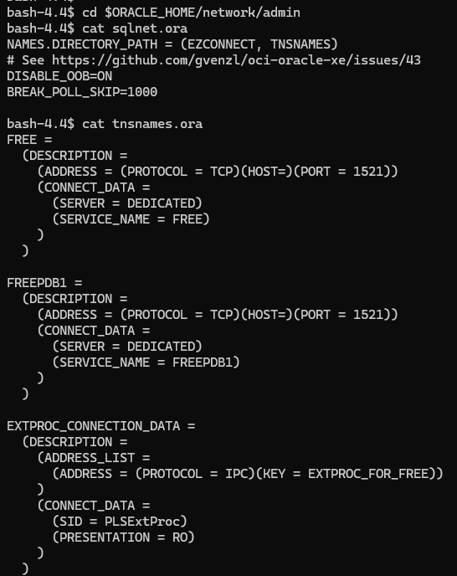
Рисунок 1 — Вывод содержимого конфигурационных файлов sqlnet.ora и tnsnames.ora.
На рисунке 1 продемонстрировано успешное чтение конфигурационных файлов. В файле sqlnet.ora заданы базовые параметры маршрутизации, а tnsnames.ora содержит сетевые алиасы и дескрипторы соединений (в частности, для баз данных FREE и FREEPDB1). В конфигурации прописаны используемый протокол (TCP), адрес хоста, порт (1521) и названия сервисов, необходимые для корректного установления клиент-серверного подключения.

Соединитесь при помощи sqlplus с Oracle как пользователь SYSTEM, получите перечень параметров экземпляра Oracle.
Для выполнения этого этапа работы необходимо установить соединение с базой данных через интерфейс командной строки sqlplus. Авторизация выполняется от имени пользователя SYSTEM. После успешного входа требуется запросить список текущих параметров экземпляра Oracle. Команда, использованная для получения этих данных, приведена в приложении 2.
SHOW PARAMETER;
Приложение 2: Команда вывода параметров экземпляра.
Результат выполнения указанной команды в среде sqlplus продемонстрирован на рисунке 2.
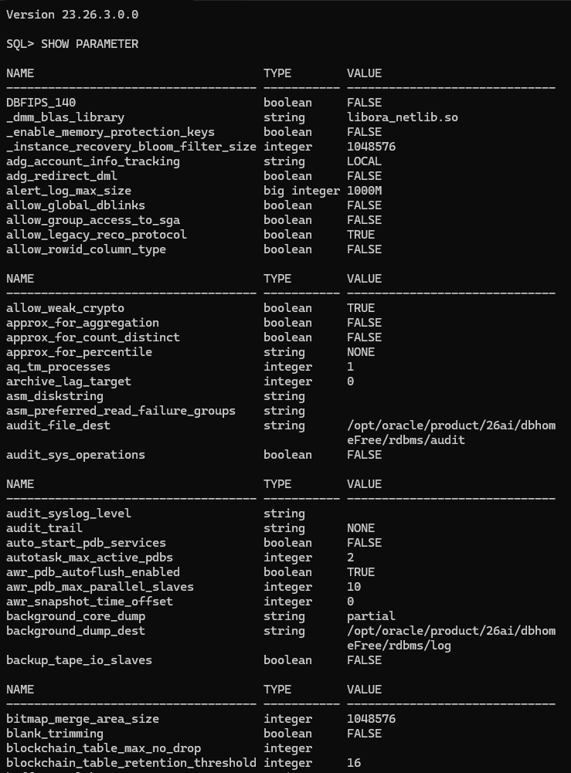
Рисунок 2: Перечень параметров экземпляра базы данных Oracle.
В результате выполнения запроса в терминал выводится таблица с системными настройками. Консольный вывод разбит на три колонки: имя параметра (NAME), тип данных (TYPE) и текущее значение (VALUE). Представленный список позволяет проанализировать конфигурацию базы данных. Например, в нем отображаются пути к директориям аудита, статусы различных системных процессов и ограничения выделяемой памяти.

Соединитесь при помощи sqlplus с подключаемой базой данных как пользователь SYSTEM, получите список табличных пространств, файлов табличных пространств, ролей и пользователей.
Для выполнения третьего этапа необходимо установить соединение с подключаемой базой данных (PDB) от имени администратора SYSTEM. Требуемая информация извлекается с помощью запросов к системным представлениям словаря данных Oracle. Список использованных SQL-команд приведен в приложении 3.
SELECT *
FROM dba_tablespaces;

SELECT *
FROM dba_data_files;

SELECT *
FROM dba_roles;

SELECT *
FROM dba_users;
Приложение 3: Запросы для вывода системной информации.
Результат выполнения SQL-запросов в интерфейсе командной строки представлен на рисунке 3.
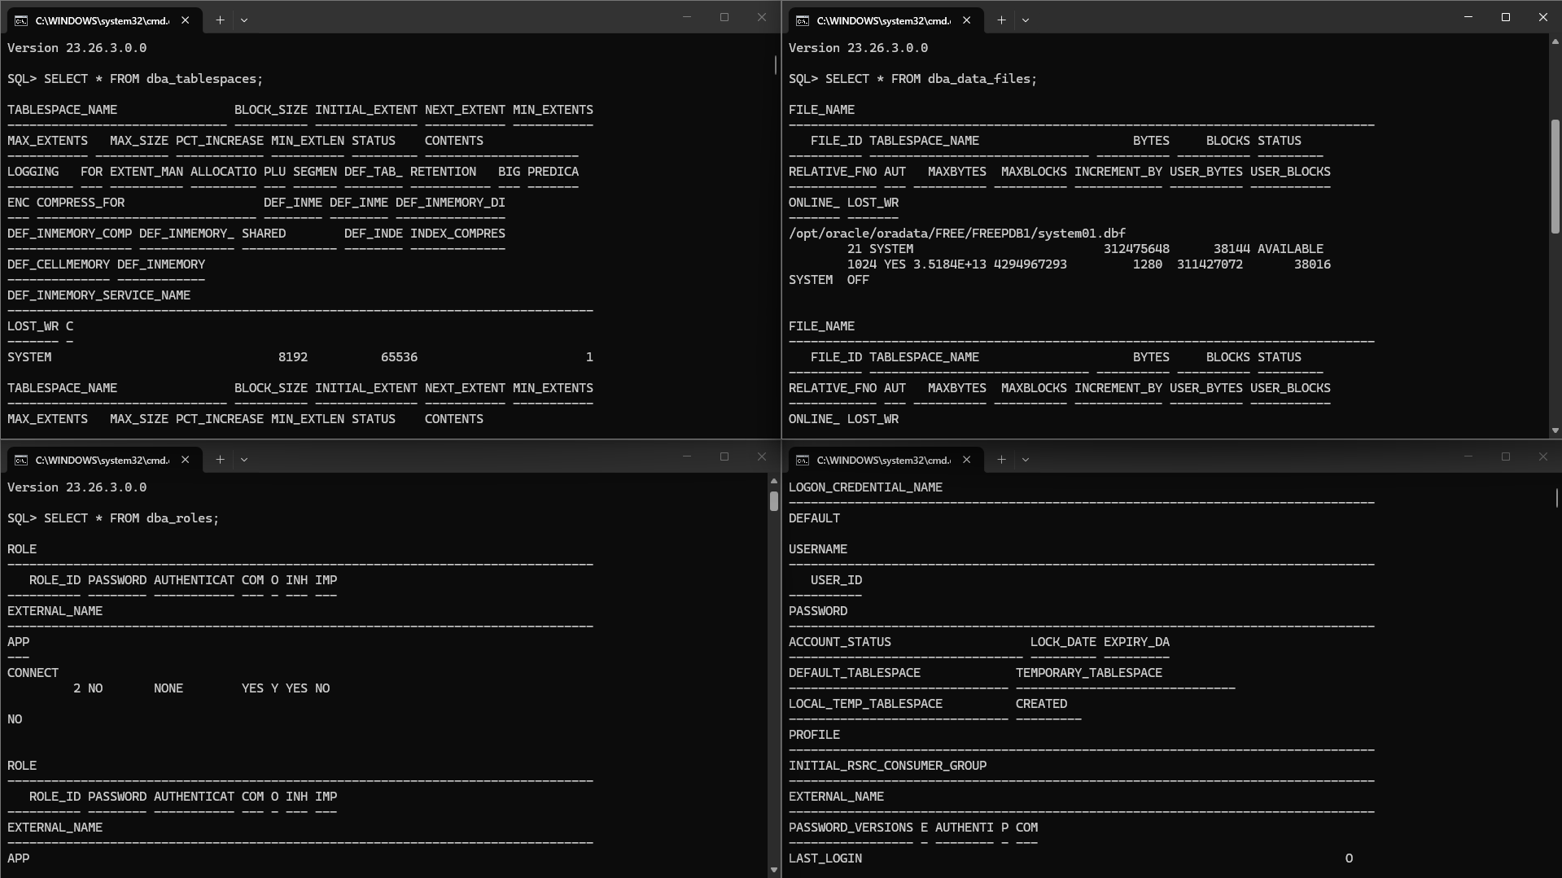
Рисунок 3: Сведения о табличных пространствах, файлах, ролях и пользователях базы данных.
На приведенных фрагментах терминала отображен успешный консольный вывод четырех системных таблиц. Первый запрос выводит параметры хранения табличных пространств. Второй показывает физические пути к файлам данных на сервере, например, расположение файла system01.dbf. Оставшиеся выборки демонстрируют перечень зарегистрированных учетных записей и ролей с указанием их текущих статусов блокировки и паролей.

Ознакомьтесь с параметрами в HKEY_LOCAL_MACHINE/SOFTWARE/ORACLE на вашем компьютере.
Поскольку работа выполняется в операционной системе Linux, системный реестр Windows отсутствует. Конфигурация Oracle в данном случае хранится в переменных среды. Для вывода нужных параметров на экран применяется системная команда env с последующей фильтрацией списка через утилиту grep. Команда приведена в приложении 4.
env | grep ORACLE
Приложение 4: Команда вывода переменных среды.
Результат выполнения команды в терминале представлен на рисунке 4.
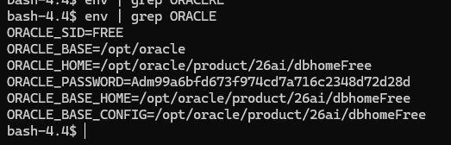
Рисунок 4: Выполнение sql-запроса.
Вывод терминала содержит список основных системных путей и идентификаторов. Переменная ORACLE_SID задает имя экземпляра базы данных (в данном случае FREE). Пути установки программного обеспечения прописаны в параметрах ORACLE_HOME и ORACLE_BASE. Эти переменные полностью заменяют собой ключи реестра Windows для корректной работы СУБД.

Запустите утилиту Oracle Net Manager и подготовьте строку подключения с именем имя_вашего_пользователя_SID, где SID – идентификатор подключаемой базы данных.
Для выполнения пятого задания применяется графическая утилита Oracle Net Manager. Настройка маршрутизации происходит через интерфейс программы.
Результат создания строки и проверки соединения представлен на рисунке 5.
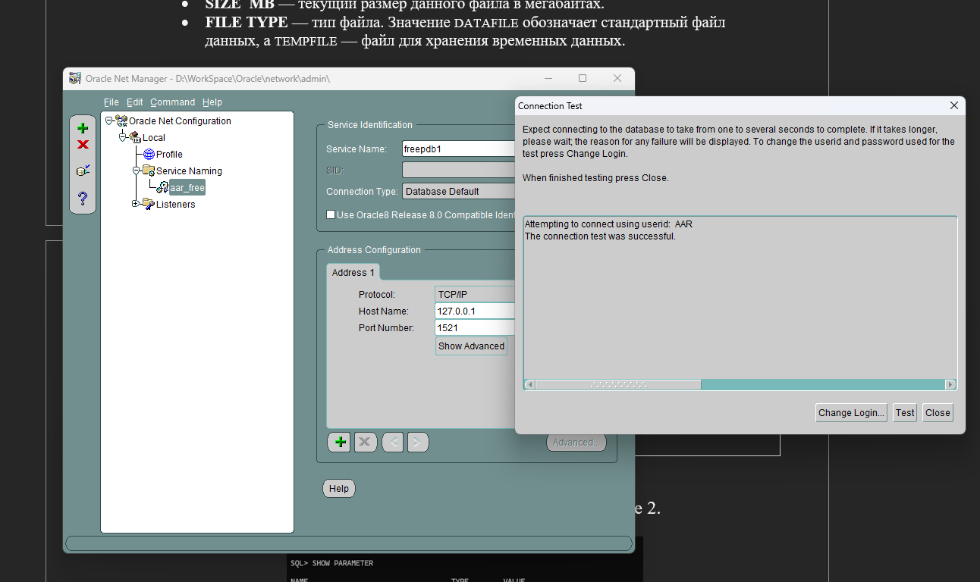
Рисунок 5 — Настройка и тестирование подключения в Oracle Net Manager.
В левом меню программы отображается созданная строка aar_free. Центральная панель содержит заданные параметры локального сервера и сетевого протокола. Поверх основного интерфейса открыто диалоговое окно, подтверждающее успешное тестовое подключение к базе данных от имени пользователя AAR.

Подключитесь с помощью sqlplus под собственным пользователем и с применением подготовленной строки подключения.
Для выполнения шестого задания осуществляется вход в утилиту sqlplus под созданной учетной записью. В консоли проверяется текущий пользователь. Затем в базе данных формируется новая таблица и добавляется строка.
Результат подключения показан на рисунке 6.
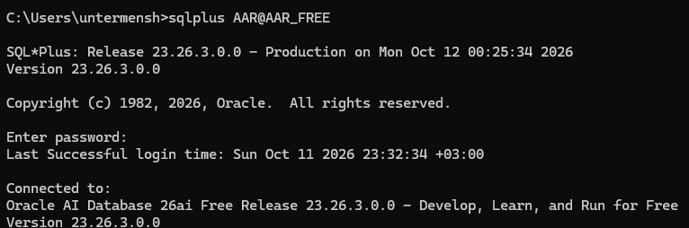
Рисунок 6 — Подключение к базе данных под собственной учетной записью.
Консольный вывод демонстрирует успешную авторизацию пользователя AAR. После безопасного ввода пароля система подтверждает установку клиент-серверного соединения. В терминал выводится стартовое сообщение и актуальная версия используемого экземпляра Oracle AI Database.

Выполните select к любой таблице, которой владеет ваш пользователь.
В рамках данного этапа сначала создается собственная таблица AAR_TABLE. В нее вносится строка с тестовыми данными. После сохранения изменений выполняется запрос на чтение информации. Использованный скрипт представлен в приложении 5.
CREATE TABLE AAR_TABLE (
ID NUMBER PRIMARY KEY,
FULL_NAME VARCHAR2(100 CHAR)
);

INSERT INTO AAR_TABLE
VALUES (1, 'Антипов Алексей Романович');

COMMIT;

SELECT * FROM AAR_TABLE;
Приложение 5: SQL-запросы для создания таблицы и выборки данных.
Итог работы в консоли продемонстрирован на рисунке 7.
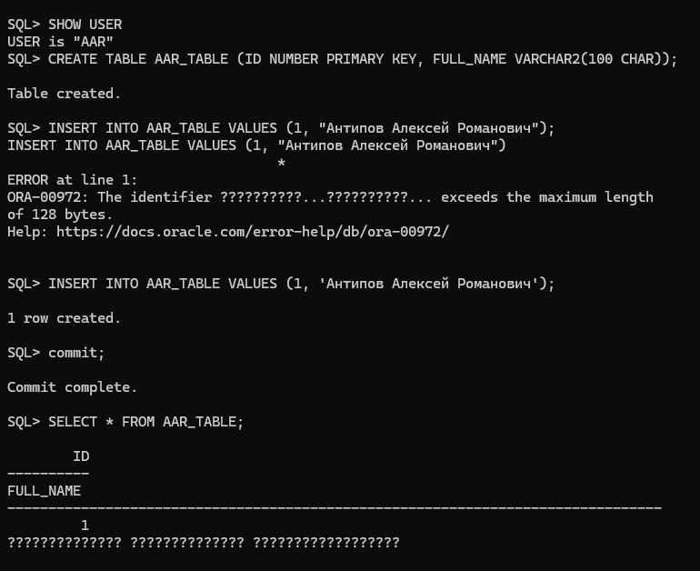
Рисунок 7 — Создание таблицы и выполнение выборки SELECT.
Начало вывода подтверждает активную сессию пользователя AAR. Ниже отображается успешная инициализация команды CREATE TABLE для формирования новой структуры. Последующий вывод терминала фиксирует результаты вставки данных и итоговую выборку таблицы.

Ознакомьтесь с командой HELP.Получите справку по команде TIMING. Подсчитайте, сколько времени длится select к любой таблице.
Для выполнения восьмого задания активируется встроенный консольный таймер. После этого осуществляется тестовая выборка данных из таблицы для замера времени выполнения операции. Использованные скрипты приведены в приложении 6.
HELP
HELP TIMING

SET TIMING ON

SELECT ID, FULL_NAME
FROM AAR_TABLE;
Приложение 6: Команды управления таймером и выборки данных.
Результат работы в терминале представлен на рисунке 8.
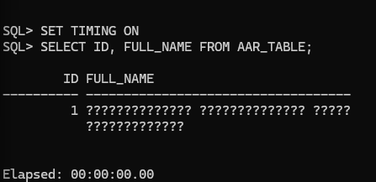
Рисунок 8 — Включение таймера и выполнение запроса SELECT.
На снимке экрана зафиксирован запуск учета времени с помощью команды SET TIMING ON. Далее отправляется запрос на чтение столбцов из таблицы AAR_TABLE. Терминал успешно возвращает одну строку с заданным идентификатором. Из-за системных настроек кодировки кириллические символы отображаются некорректно.

Ознакомьтесь с командой DESCRIBE.Получите описание столбцов любой таблицы.
Для выполнения девятого задания применяется служебная команда вывода структуры объектов. Она позволяет просмотреть параметры полей в уже существующей таблице. Примененный синтаксис указан в приложении 7.
DESCRIBE AAR_TABLE
Приложение 7: Команда вывода структуры таблицы.
Результат работы в терминале представлен на рисунке 9.
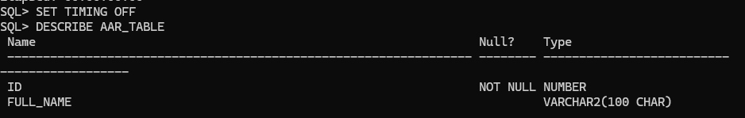
Рисунок 9 — Просмотр описания столбцов таблицы.
На снимке экрана зафиксировано предварительное отключение таймера командой SET TIMING OFF. Далее терминал успешно выводит метаданные таблицы AAR_TABLE. Консольный ответ разбит на три колонки: название поля, возможность записи пустых значений (Null?) и тип данных. Система подтверждает наличие числового идентификатора со строгим ограничением NOT NULL и текстовой строки.

Получите перечень всех сегментов, владельцем которых является ваш пользователь.
Для получения списка объектов применяется запрос к системному представлению USER_SEGMENTS. Команда извлекает основные характеристики сегментов и переводит их физический размер в килобайты. Итоговый скрипт представлен в приложении 8.
SHOW USER

SELECT SEGMENT_NAME,
SEGMENT_TYPE,
TABLESPACE_NAME,
EXTENTS,
BLOCKS,
ROUND(BYTES / 1024, 2) AS SIZE_KB
FROM USER_SEGMENTS
ORDER BY SEGMENT_TYPE, SEGMENT_NAME;
Приложение 8: SQL-запрос для вывода пользовательских сегментов.
Результат успешной выборки данных приведен на рисунке 10.
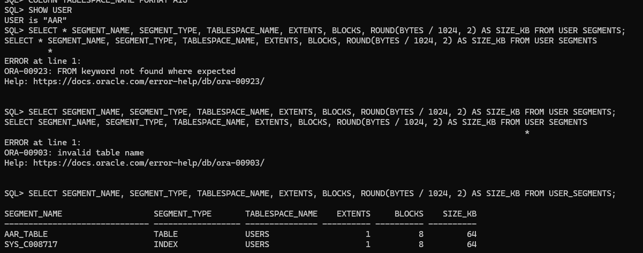
Рисунок 10 — Перечень сегментов текущего пользователя.
На снимке экрана показана итоговая таблица с системной информацией. Консоль выводит имена объектов пользователя AAR, их типы (таблица и индекс) и расположение в табличных пространствах USERS. Последние колонки демонстрируют количество выделенных экстентов, блоков и вычисленный размер каждого сегмента в памяти.

Создайте представление, в котором получите количество всех сегментов, количество экстентов, блоков памяти и размер в килобайтах, которые они занимают.
Для агрегации системной информации создается виртуальная таблица (представление). SQL-запрос суммирует параметры объектов пользователя через встроенные математические функции. Использованный код вынесен в приложение 9.
CREATE VIEW AAR_SEGMENT_STATS AS
SELECT COUNT(*) AS SEGMENT_COUNT,
NVL(SUM(EXTENTS), 0) AS EXTENT_COUNT,
NVL(SUM(BLOCKS), 0) AS BLOCK_COUNT,
ROUND(NVL(SUM(BYTES), 0) / 1024, 2) AS SIZE_KB
FROM USER_SEGMENTS;
SELECT *
FROM AAR_SEGMENT_STATS;
Приложение 9: Запросы для создания представления и вывода статистики.
Результат работы скрипта показан на рисунке 11.
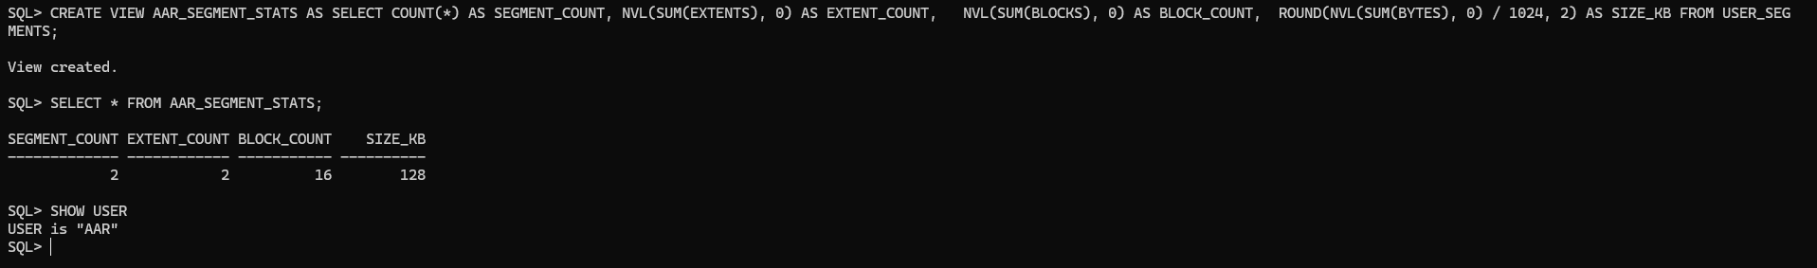
Рисунок 11 — Создание представления и вывод агрегированных данных.
Терминал подтверждает формирование нового объекта сообщением «View created». Последующий запрос к представлению возвращает таблицу с итоговой статистикой. Согласно консольному выводу, учетная запись AAR владеет двумя сегментами, которые суммарно занимают 16 блоков и 128 килобайт памяти.

